Предуниверсарий МГПУ. Вступительный тест по математике (Профильный уровень). Апрель 2025 года.
Вариант 1
При выполнении работы решение должно быть приведено полностью.
Ответы без решения не принимаются.
1.
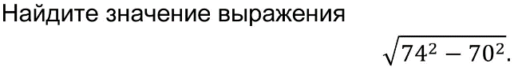
2.
3.

4.

5. На рисунке изображён график функции 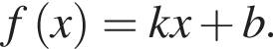Найдите 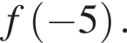
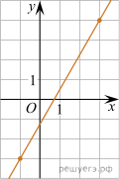

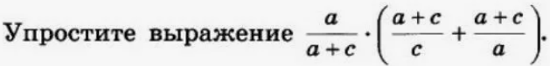
6.

7.

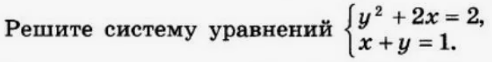
8.

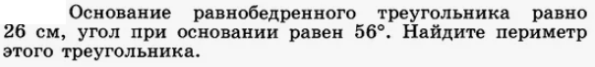
9.

10.

